- Зайти на сайт https://www.единыйурок.рф/
- Выбрать пункт Регистрация/Авторизация
- Пройти регистрацию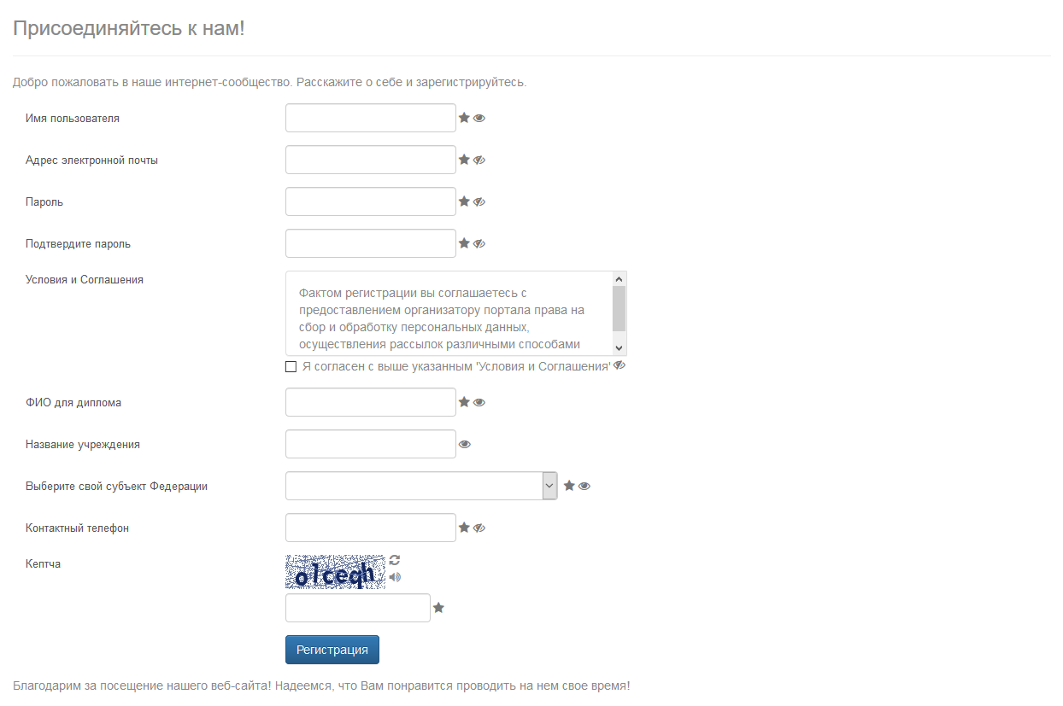
- После процедуры регистрации войти на сайт , под созданной парой Логин - пароль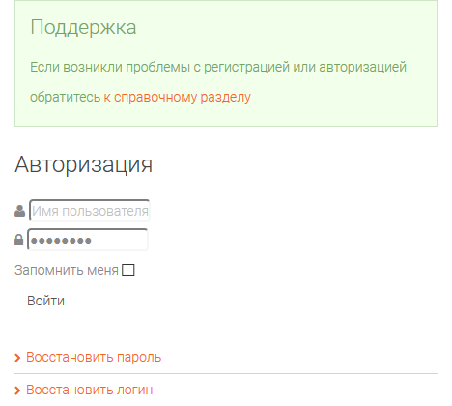
- В верхнем меню выбрать пункт Мероприятия - Обсуждение результатов Мониторинга безопасности образовательной среды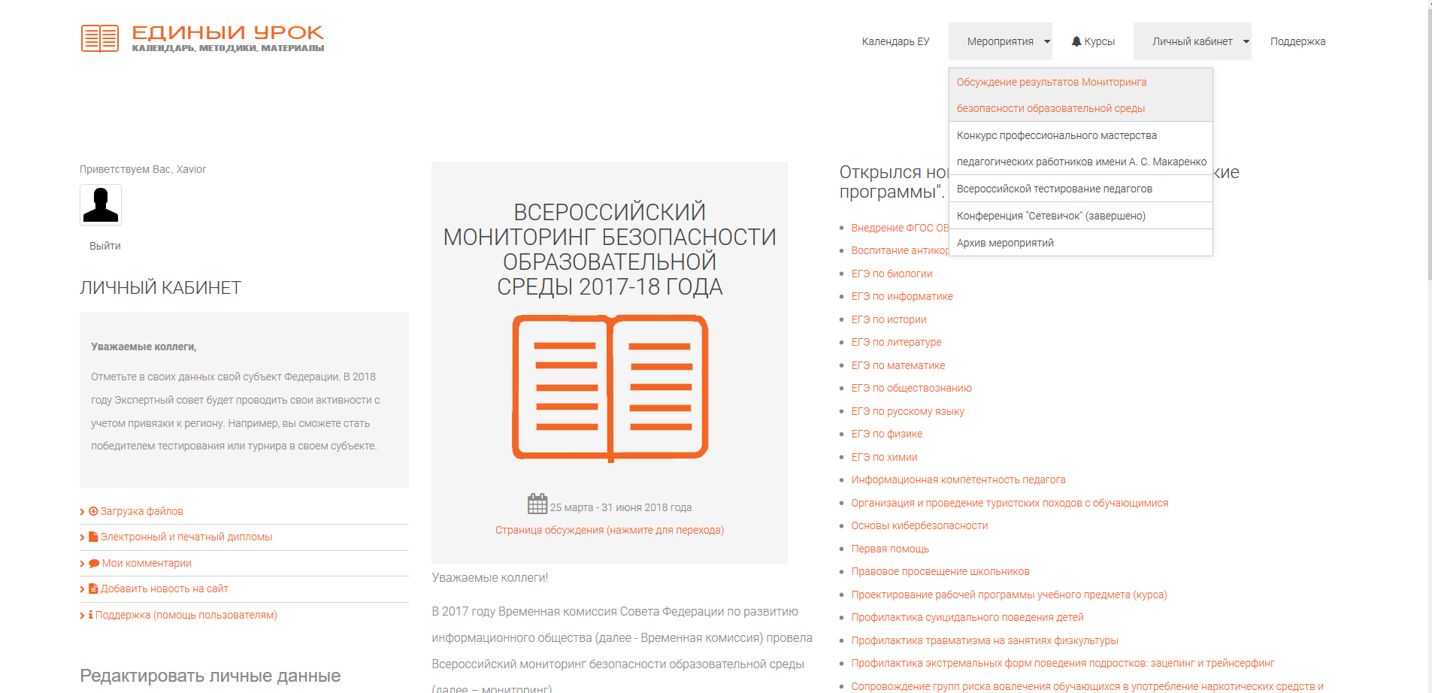
- Выбрать интересующую вас тему обсуждения мониторинга и нажать на ссылку
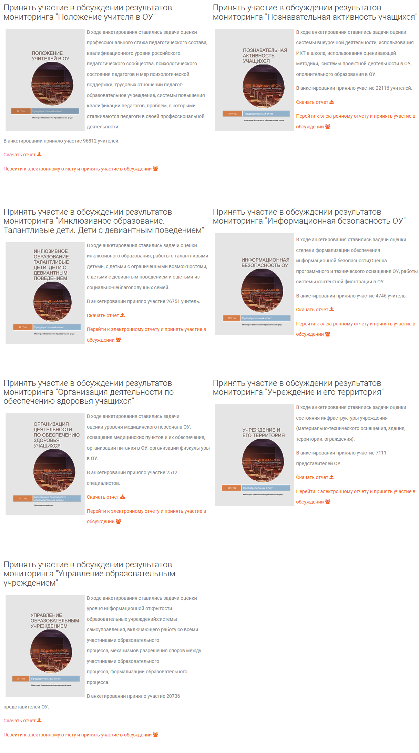
- Выбрать пункт «пройти тест»
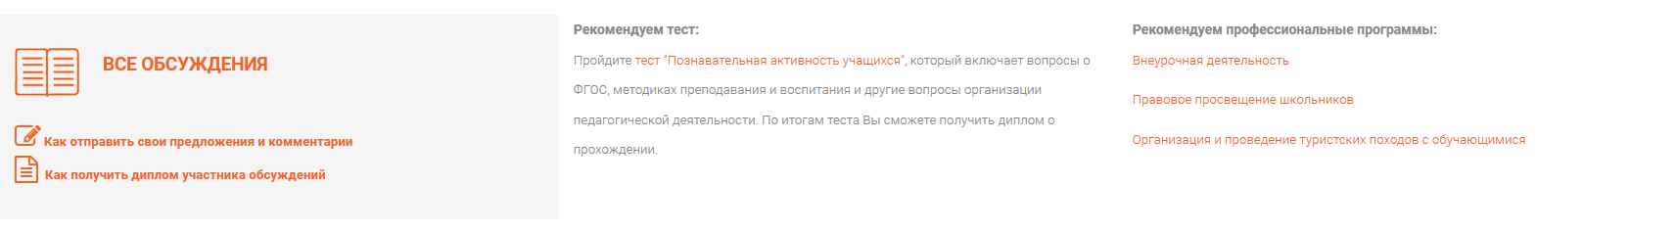
- Пройти тест 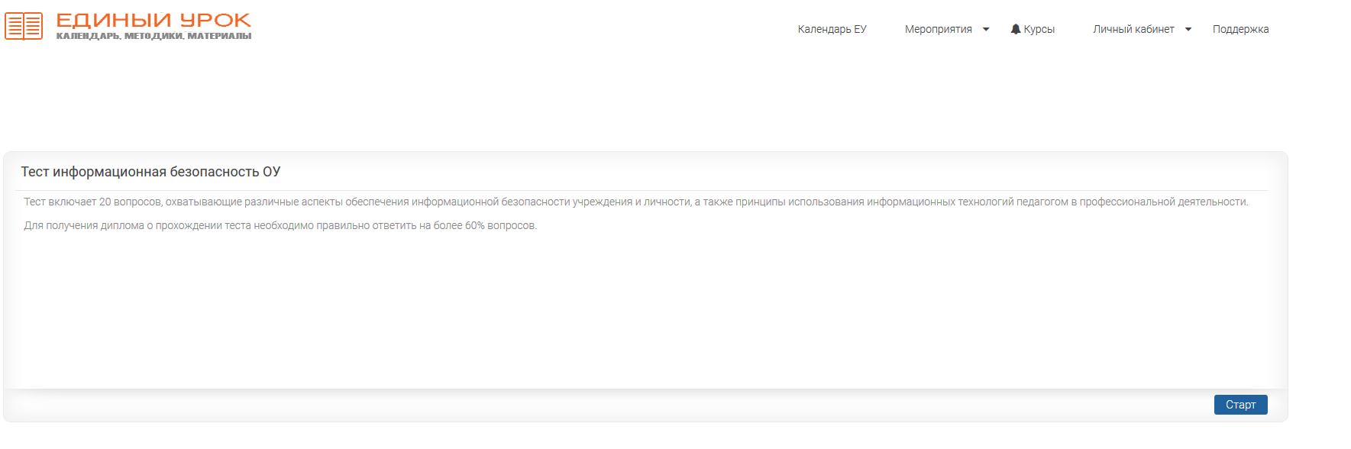
- Скачать диплом участника и сохранить его на компьютере!

